安全应急学院召开纪委委员理论学习会
时间：2021-04-12
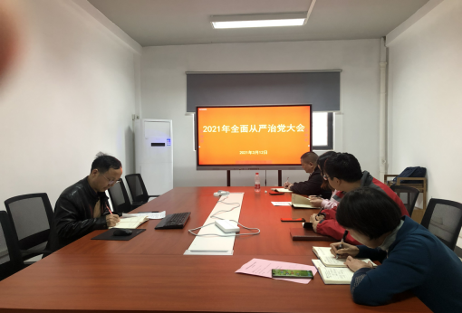
4月12日，安全应急学院召开纪检理论学习会，学习学校党委副书记、纪委书记夏江敬在学校2021年全面从严治党大会上的讲话，学习《武汉理工大学纪检机构执纪工作办法》，并通报了校内违纪违法案例。会议由纪委书记程光德主持，学院全体纪委委员参加会议。
与会人员首先学习学校党委副书记、纪委书记夏江敬在学校2021年全面从严治党大会上的讲话精神和相关内容。大家增强了“正风肃纪反腐永远在路上”的工作理念，知晓了学校2021年纪检监察巡察重点工作及相关要求。
与会人员认真学习《武汉理工大学纪检机构执纪工作办法》相关精神和要求，大家明确了纪检人员要在学校党委和上级纪委的领导下，依据有关法律法规和制度，按照规定的程序、方法、手段和措施，开展线索处置、初步核实等有关工作。
会议通报了学校某教师发表不当言论的违纪违规案例，各位委员表示，作为高校老师要切实落实立德树人根本任务，要严于律己，讲政治、讲纪律、讲规矩，要用渊博的知识、扎实的理论功底提高育人效果。
学院纪委书记程光德强调，要认真贯彻落实好学校纪委工作任务和要求，锐意进取、恪尽职守，协助学院党委认真落实全面从严治党的工作部署，不断推进学院纪检工作，为学院“十四五”规划建设开好局、起好步提供有力保障。

通讯员：李墨萧 编审：程光德

